Oprykningsturen til Ungdomsøen.
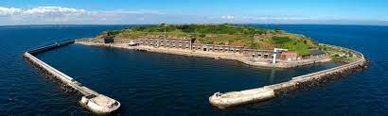
I år skal vi prøve noget nyt, derfor har vi i ledergruppen besluttet at dette års oprykningstur i år skal gå til Ungdomsøen,
I 2014 fik en gruppe spejdere den ide at spejderne skulle købe en ø, og efter mange år med renovering blev den givet til ungdommen.
Praktiske informationer:
Start: lørdag den 27/8-kl 8.30. i Nyhavn ud for nr. 71
Slut: søndag den 28/8-13.00 i Nyhavn ud for nr. 71
Du skal medbringe:
Grej til overnatning i telt/bivuak + tøj efter vejret og regntøj.
Spise grej da vi selv skal lave maden på øen.
Badetøj, hvis du rykker op i junior eller tropsgrenen og kan svømme 200m.
Madpakke til lørdag frokost.
Når vi er på øen, skal vi slå vores telte op og vi skal rundt og opleve hvad sådan en ungdomsø kan.
Lige som vi selvfølgelig også skal have vores oprykning, så alle kan komme op i deres nye grene.
Tilmeld eller frameld senest torsdag den 11/8-2022 kl 20.30
(Intet svar er ikke et svar – for så ved vi ikke om du har taget stilling).
Tilmelding efter fristen, vil ikke være muligt.

Vi glæder os til at se jer
Spejderhilsner Lederne

